VČELAŘSKÝ KROUŽEK V PROSINCI 2015

Během prosince jsme provedli inventuru včelařského majetku ve škole i ve včelíně. Připsali jsme také pomůcky, které se v letošním roce zakoupily. Do včelína jsme pořídili hustoměr na měření vody v medu, rojochyt ke snímání rojů, trafo na zatavování mezistěn a plastovou stáčecí nádobu na med. Pro teorii se dalo svázat několik ročníků časopisů Včelařství.

V teorii jsme se zabývali životem včel v zimě. Včely jsou seskupeny kolem včelí matky, kterou zahřívají. Ke krmení využívají zavíčkované zásoby cukru. Po zimním slunovratu začíná matka klást vajíčka. Postupně se tak včely chystají na jaro. Důležité je zajistit klid kolem úlů. Znalosti si děti vyzkoušely v závěrečném testu, který obsahoval základní všeobecné otázky ze včelařství.

Další poznatky čerpáme z knih Začínáme včelařit. Tentokrát jsme vybrali kapitolu, která popisuje části květu. Jak vlastně dochází za pomoci včel k přenesení pylu na bliznu. Jakým způsobem dojde k vytvoření plodu.

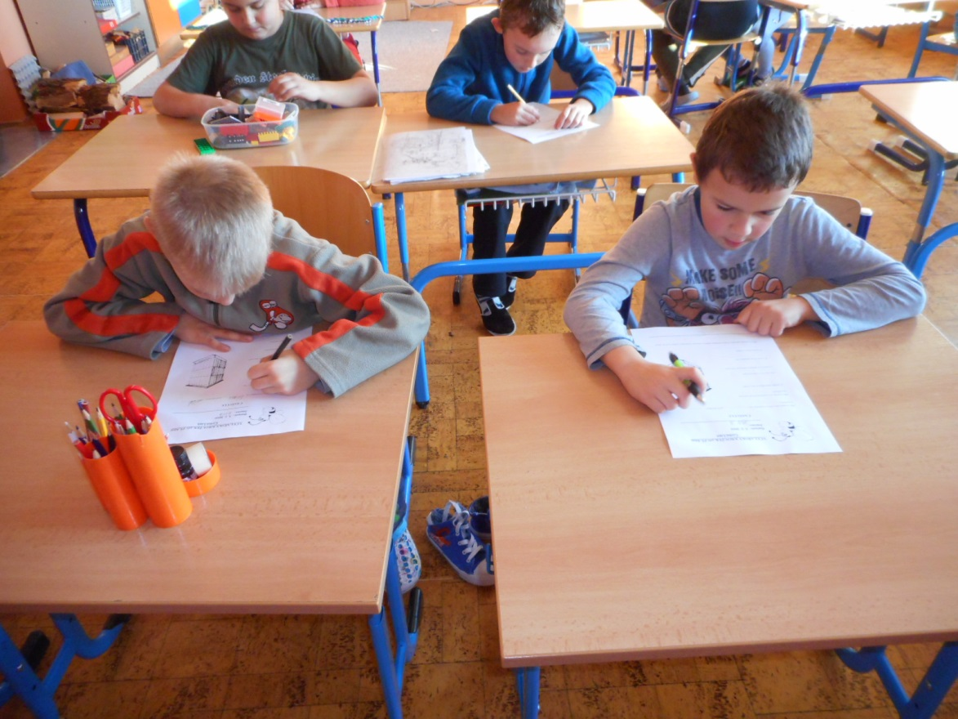

Iva Šourková